Határtalanul 2018. május 2-5.
Ádám naplója

május 2., szerda:
Nagyon korán keltem Székesfehérváron. Anyával hamar Budapestre érkeztünk. Izgultam ám nagyon! Vajon milyen lesz az utazásunk?
Az iskola elől indultunk reggel 7 órakor.
Most Magyarországról Romániába utazunk egy hatalmas fehér busszal.
Úticélunk Románia, és annak egy bizonyos része, Erdély.
A buszvezetőt Péternek hívják.
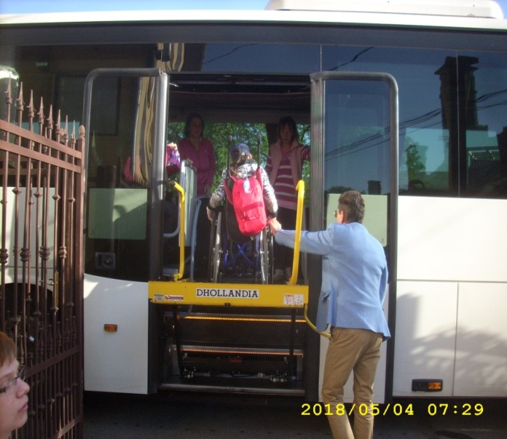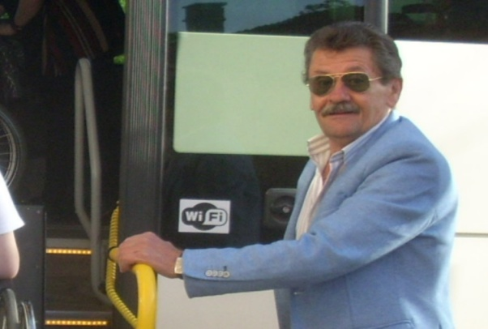
Elég fáradtak vagyunk a korai kelés miatt.
Elmúlt dél is. Most érkezünk az országhatárra.
A határőrök ellenőrzik a személyi igazolványainkat.
Már indulhatunk is tovább.
A határtól alig 20 percig buszozunk.
Hurrá! Megérkeztünk Nagyszalontára, ahol Arany János született 1817. március 2-án.
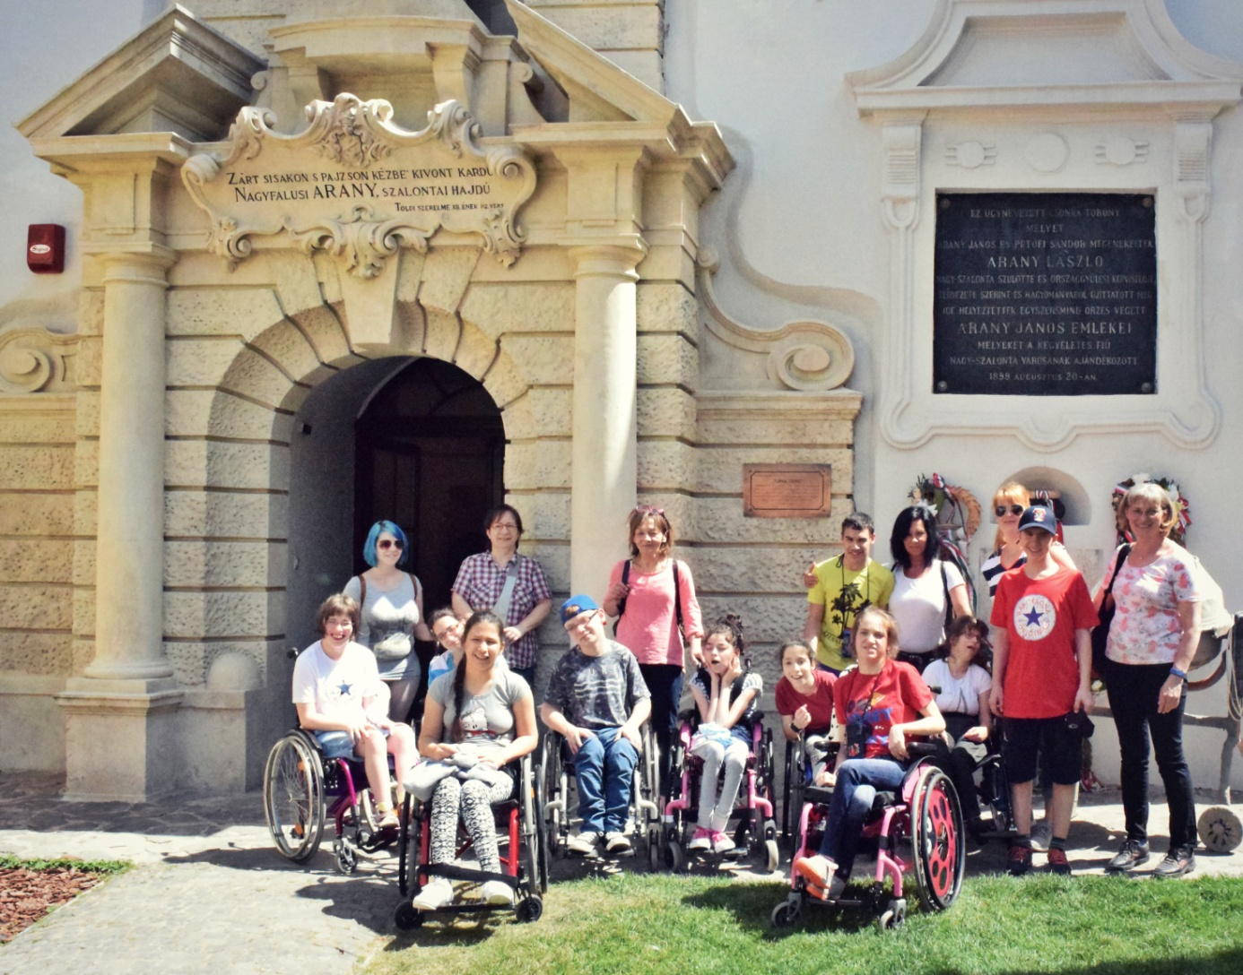
De szép épület ez a Csonka torony!
Egy-két fotó, aztán bemegyünk a toronyba.
Itt egy háromemeletes múzeum van, amiben a költő életéről van kiállítás.
A földszinten a torony történetéről látunk képeket. Valamikor egy vár is tartozott hozzá, de ma csak a torony áll.
Az első emeleten sok-sok kép van Arany Jánosról.
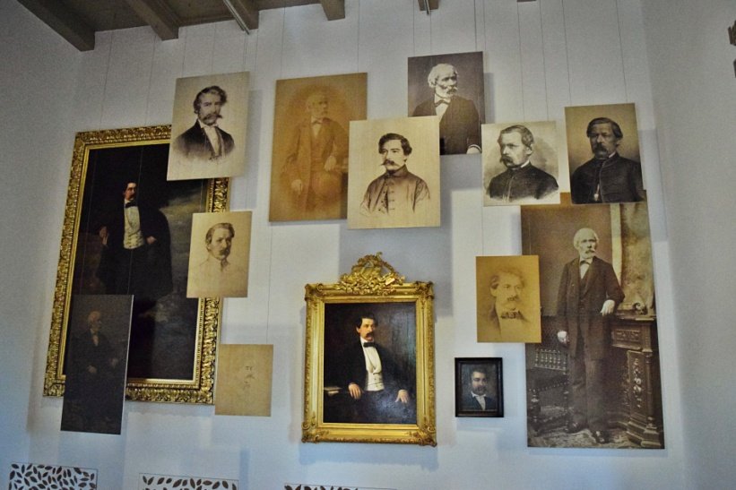
Mindet lefényképezem.
A második emeleten vannak a bútorai. Még a kalapja is itt van.
A harmadikon játékok vannak.
Mindent megnéztem!
Most indulás tovább! Fel a buszra!
A szomszéd utcában van a költő szülőhelye. 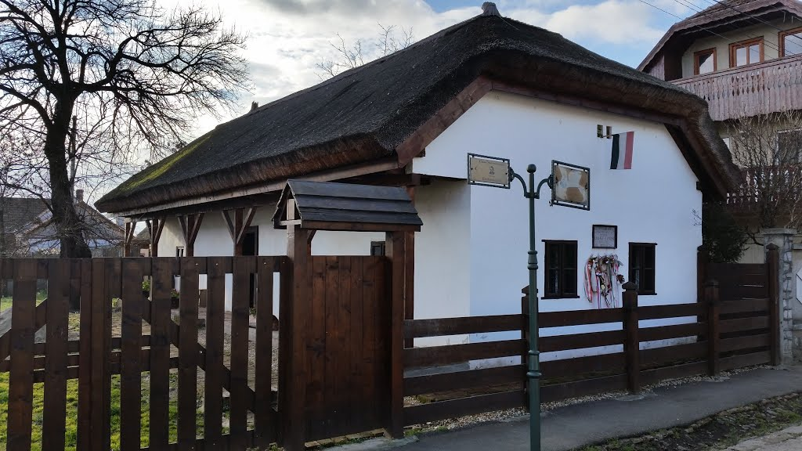
A szülőháza már nincs meg. Egy újat építettek helyette.
Úgy rendezték be, amilyen gyerekkorában lehetett.
Egy néni beszél a költő életéről.
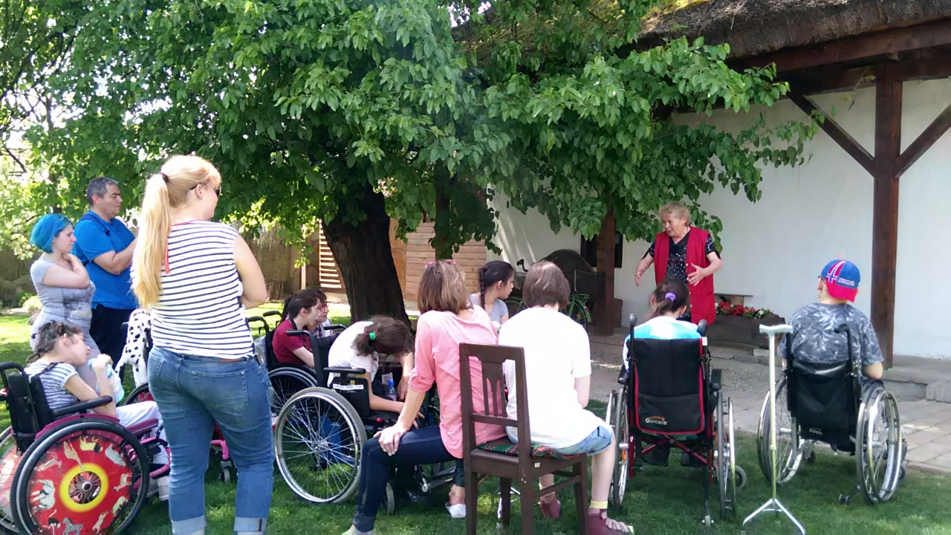
Elmondja, hogy amikor Arany János 6 éves volt, leégett a házuk.
Ekkor kezdte az iskolát itt, Nagyszalontán.
Ez a fránya fényképezőgép! Valami baja lehet! Mindig cserélni kell benne az elemket!
Arany János Debrecenben is tanult.
Aztán megunta az iskolát és színésznek állt.
Vándorszínész is volt, de aztán inkább hazament a szüleihez.
Az édesapja Arany György, és az édesanyja Megyeri Sára már öregek voltak.
Később feleségül vette Ercsey Juliannát.
Gyerekeik is születtek: Juliska és László.
Ezt már a ház udvarán hallgattuk meg.
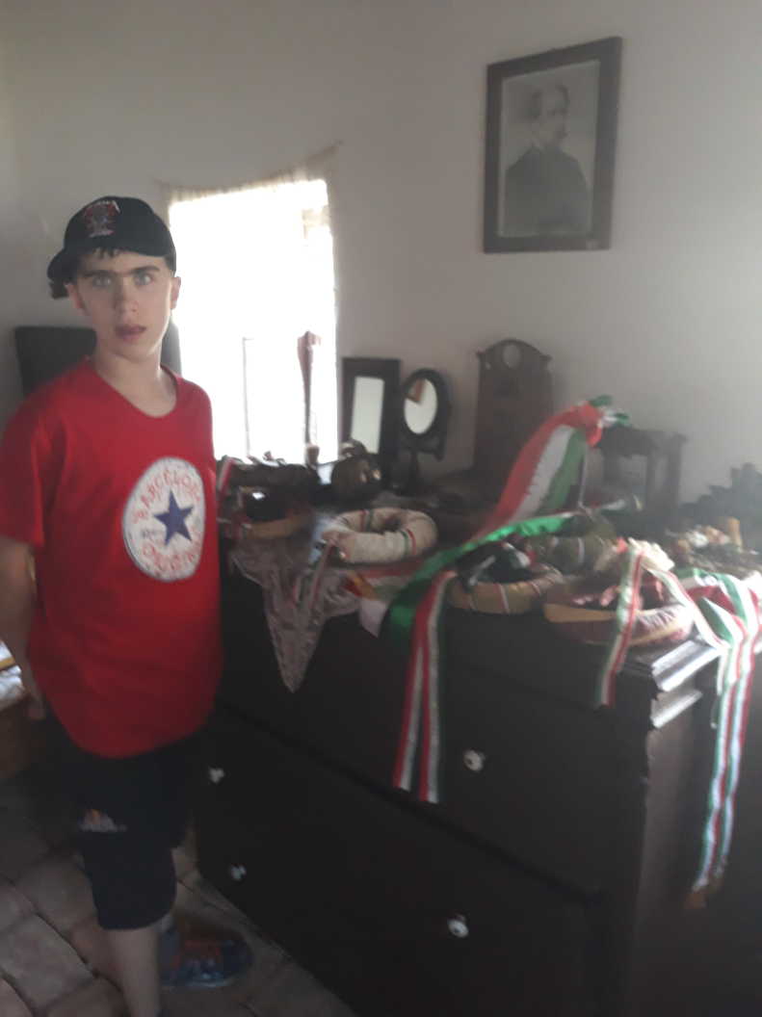
Vittünk koszorút is, amit a ház elején helyeztünk el.
Újra buszra szállunk és indulunk tovább.

Délután 6 körül érkeztünk a szállásunkra.
Jó nagy házban lakunk.
Ez a város Szászfenes.
István bácsival az emeleten lakunk, itt a panzióban.
A bőröndből mindent bepakoltam a szekrénybe.
A hűtőgépet megszereltem.
Jöhet a vacsora! Mindenki éhes.
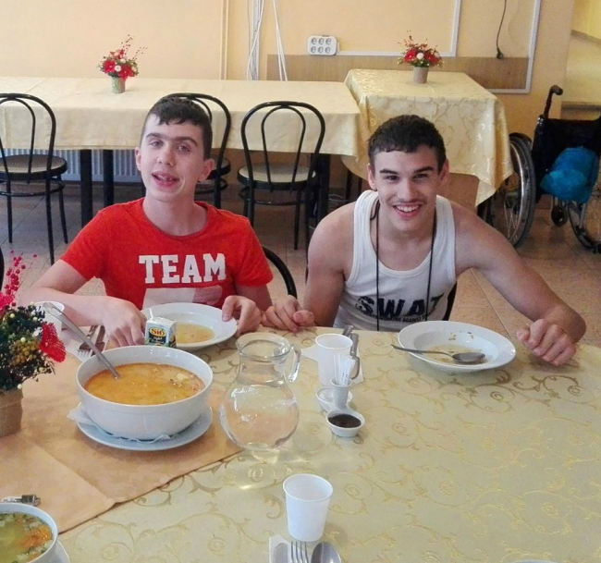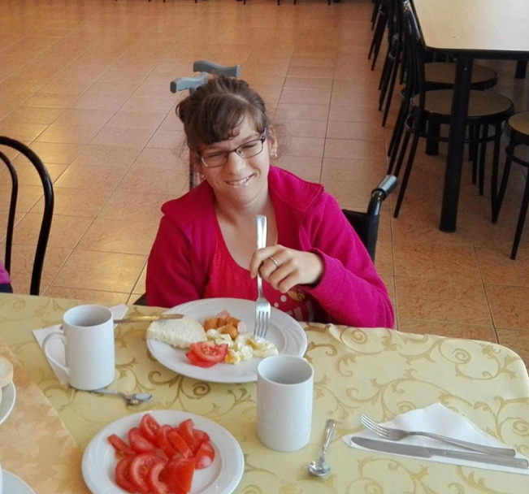
Sokkal jobb az étvágyunk, mint otthon.
Vivike kisasszony és Gábriel Magdi is sokat eszik.
Fehér Gyöngyi néni a vacsora végén elmondta, hogy a holnapi úticélunk Kolozsvár.
Mátyás király szülőházát is megnézzük majd.
Biztosan érdekes lesz!
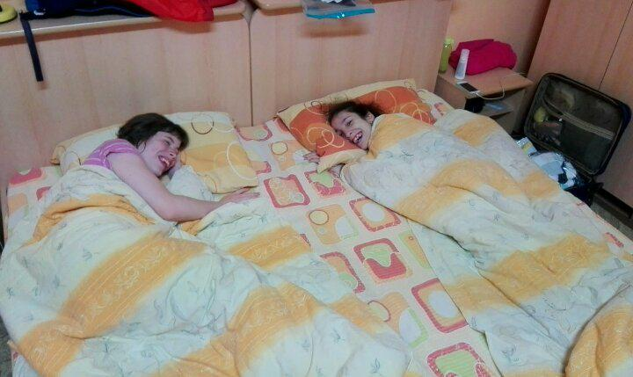
Zuhanyozunk, aztán jöhet az alvás, mert korán kelünk.
Sokat utaztunk. Mennyi mindent láttunk!
És még mindig csak szerda van.
Holnap folytatom a naplómat.
De álmos vagyok!
Mindjárt alszom.
Jó éjt, naplóm

május 3., csütörtök:
Ma is szép napra virradtunk. Jól aludtam.
Reggeli után Kolozsvárra indultunk. Ebben a városban született Hunyadi Mátyás.
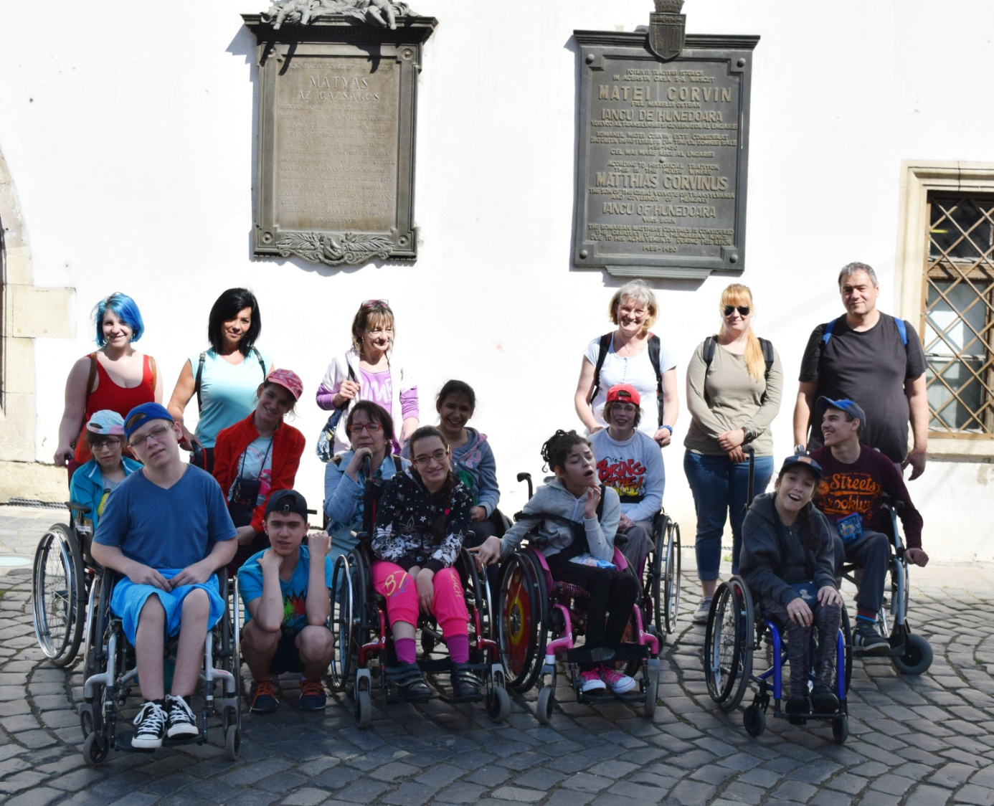
Mátyás király szülőháza
Ezután a főtérre mentünk, ahol a Szent Mihály templomba is bementünk. Itt kersztelték meg az igazságos királyt.
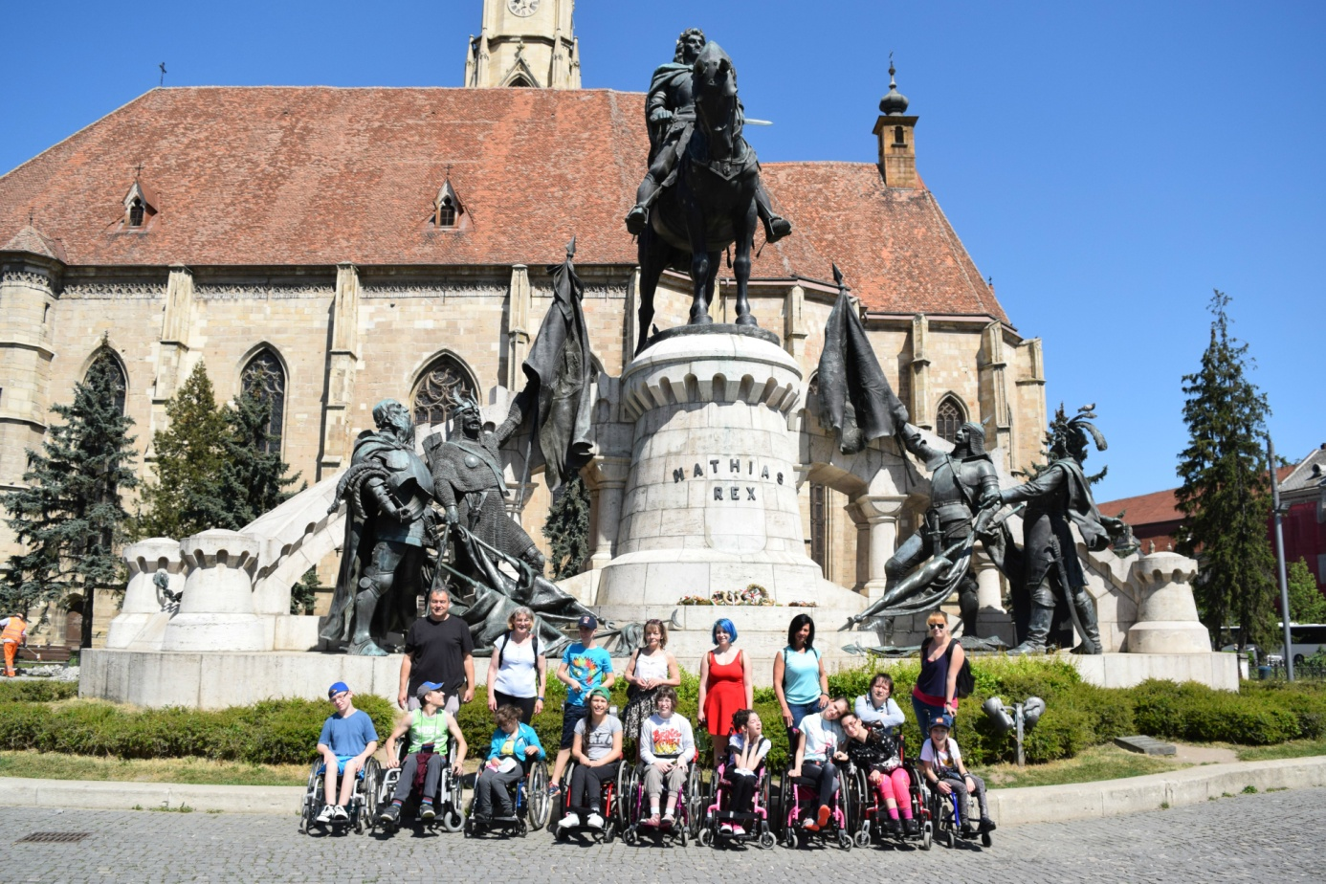
Mátyás lovasszobra
Sokat fényképeztem a templomban.
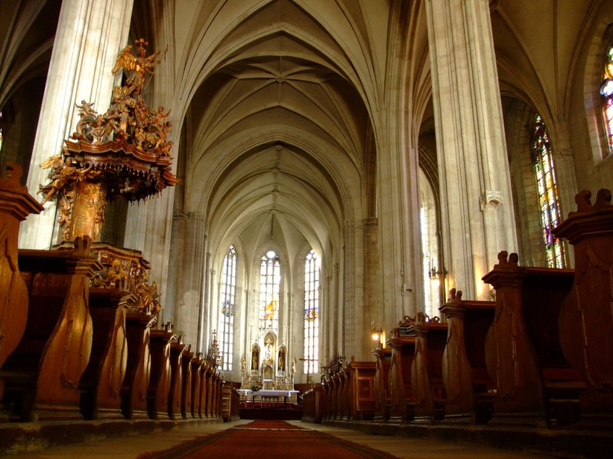

Ezután közelebbről is megnéztük Mátyás szobrát a templom mellett.
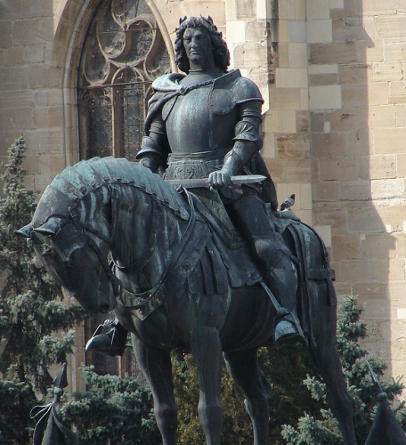
Mátyás király lovas szobra
Elmentünk a Kolozsvári Botanikus Kertbe is. Ahol sok különleges növényt láttunk.
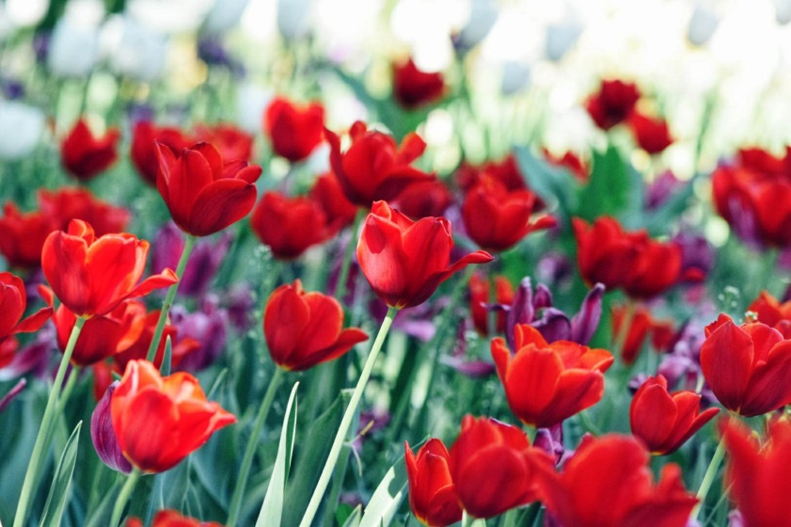
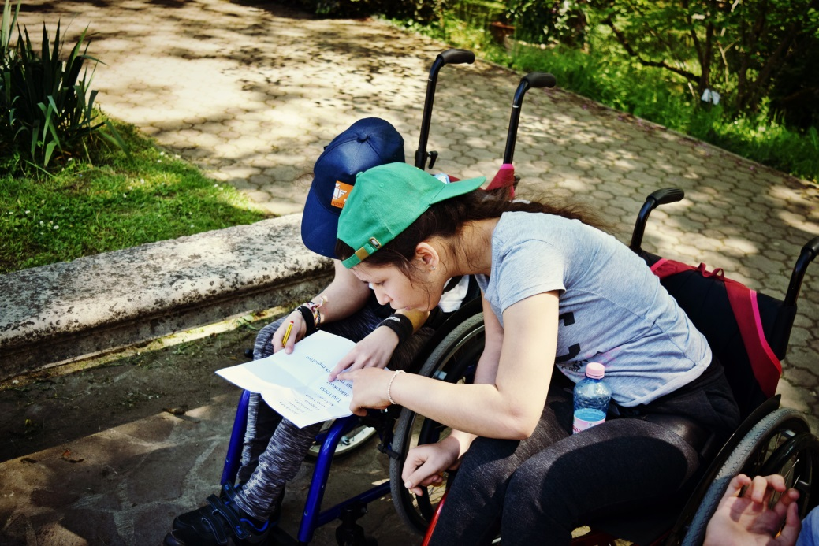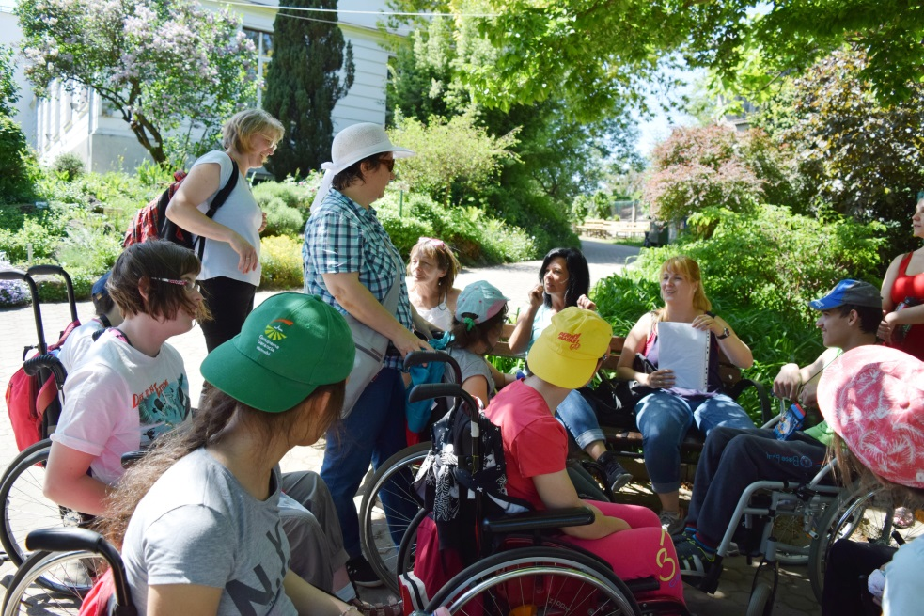
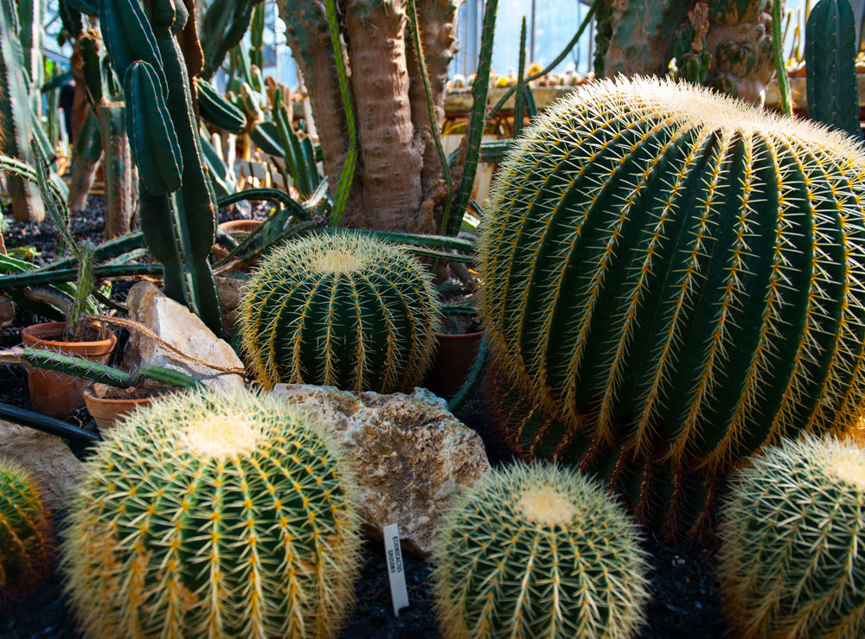
Mire hazaértünk a szállásunkra Szászfenesre, már nagyon elfáradtunk.
Szerencsére sok hűtött italom van még. És elég ételem is. Nem fogok éhezni. Az ellátásunk is nagyon jó. A hangulat kiváló.
Péter bácsinak, az autóbuszvezetőnek nagyon jó a humora. Sokat viccelődik.
A vacsoránál azt mondta:
- Ádám barátom, te olyan jószívű gyerek vagy! Nekem adnád a vacsorádat? Farkas éhes vagyok.
- Dehogy adom! Én is éhes vagyok!
- Csak vicceltem, komám! Jó étvágyat mindenkinek!
május 4., péntek:
Ez az utazásunk harmadik napja. Még egyáltalán nem vagyok fáradt.
A fényképezőgépembe vettünk új elemet. Végre jól tudok fényképezni!
Reggel 9-kor indultunk Tordára, ahol megnézzük a sóbányát. Jó mélyre megyünk majd a föld alá, ahol régen a sót bányászták. Itt a falak sóból vannak. Gyuszi és Prali is mondták, hogy ők kipróbálják majd, hogy így van-e. Megnyalják majd a falakat.
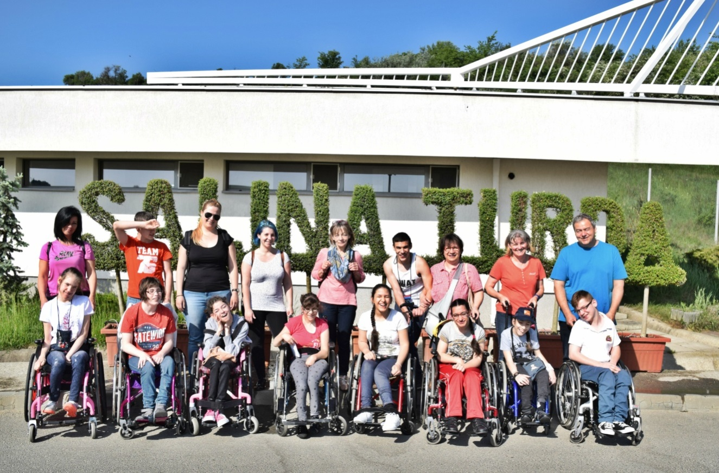
Sajnos csak a bejáratot tudtam lefényképezni, mert nem működik a lift. Nem tudunk lemenni a bányába.
Ide legközelebb biztosan elmegyek.
Torda városához egy híres magyar monda kapcsolódik, a Tordai-hasadék mondája.
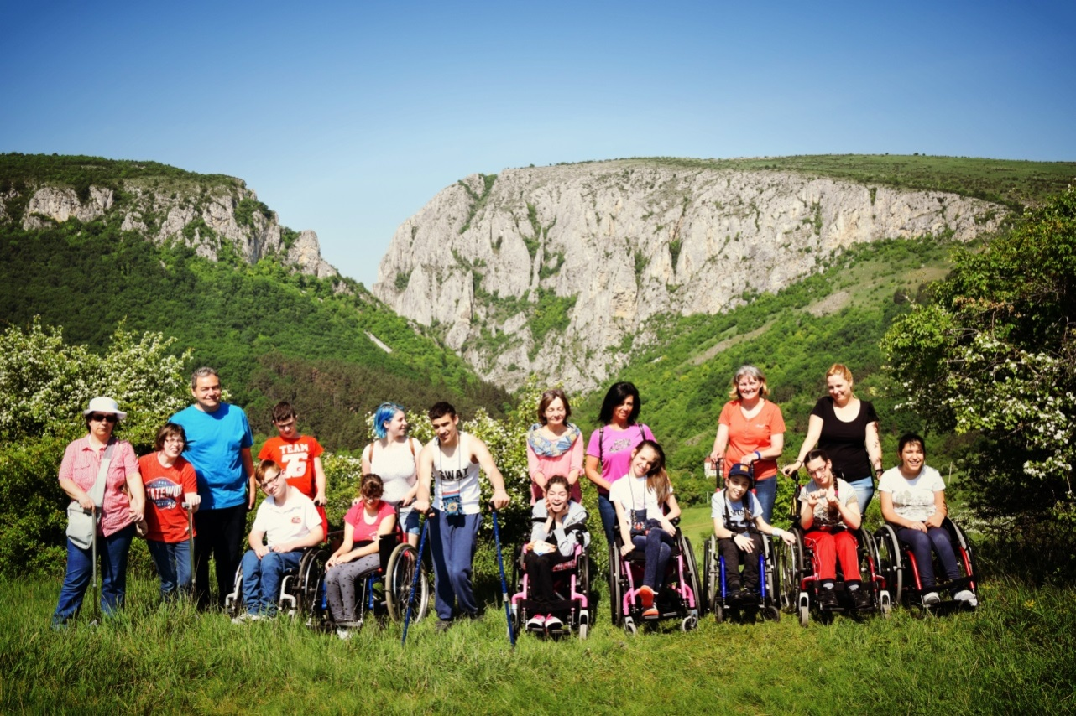
A Tordai-hasadékhoz mentünk.
A monda szerint, amikor Szent László király a kunok ellen harcolt, a magyar sereget üldözni kezdte az ellenség. A kunok túlerőben voltak. Már majdnem utolérték a magyarokat, amikor Szent László az Istenhez fohászkodott:
-Uram, én mindig a te nevedben harcolok a pogányok ellen. Kérlek segíts meg, hogy győzni tudjak!
A hegy ekkor szétnyílt. Az üldözők a mélységes szakadékba zuhantak. Így győztek a magyarok a kunok ellen.
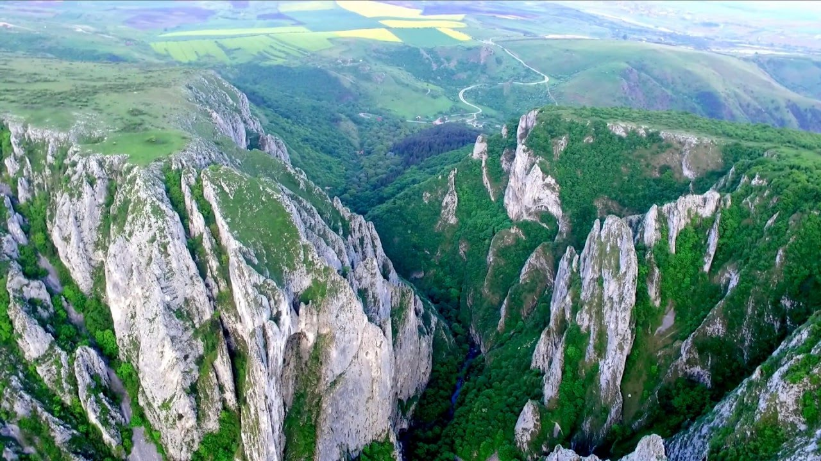
Ide biztosan eljövök még, mert annyira tetszik. Prali majd itt szeretne házat venni magának.
Igaza is van, mert itt nagyon szép minden.
Már annyit buszoztunk ma! Annyi csodálatos dolgot láttunk!
A Tordai-hasadék után elindulunk Marosvásárhelyre.
Ezen a téren szálltunk ki a buszból.
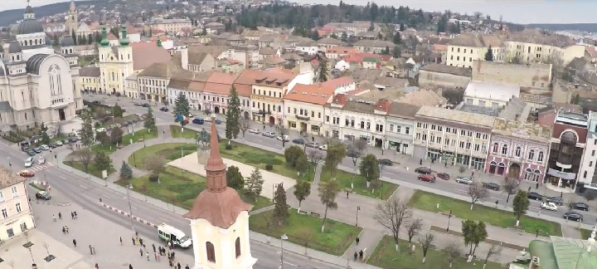

Marosvásárhelyen megnézzük a Teleki Tékát. A téka könyvtárat jelent. Ebben a könyvtárban 240 ezer könyvet tartanak.

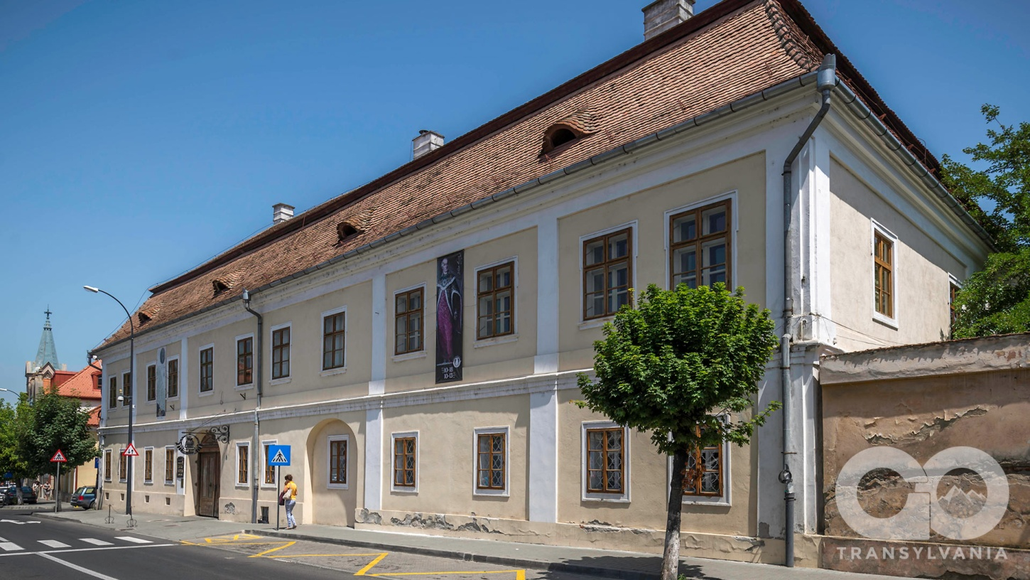
A Teleki Téka épülete.
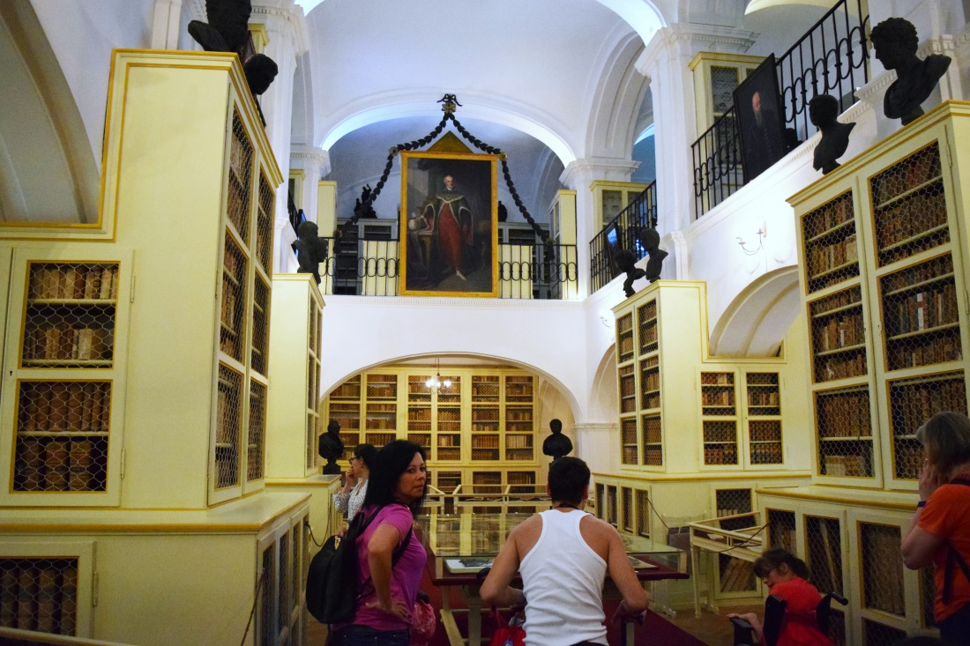
Itt van olyan könyv is, ami 600 éves. Nagyon régi értékes könyvek, térképek és szobrok vannak itt.
Vakuval egyáltalán nem lehet fényképezni, ezért itt csak keveset fotóztam.
Megnéztük a Bolyai Múzeumot is. Két világhírű matematikus, apa és fia, Bolyai Farkas és Bolyai János élt Marosvásárhelyen.
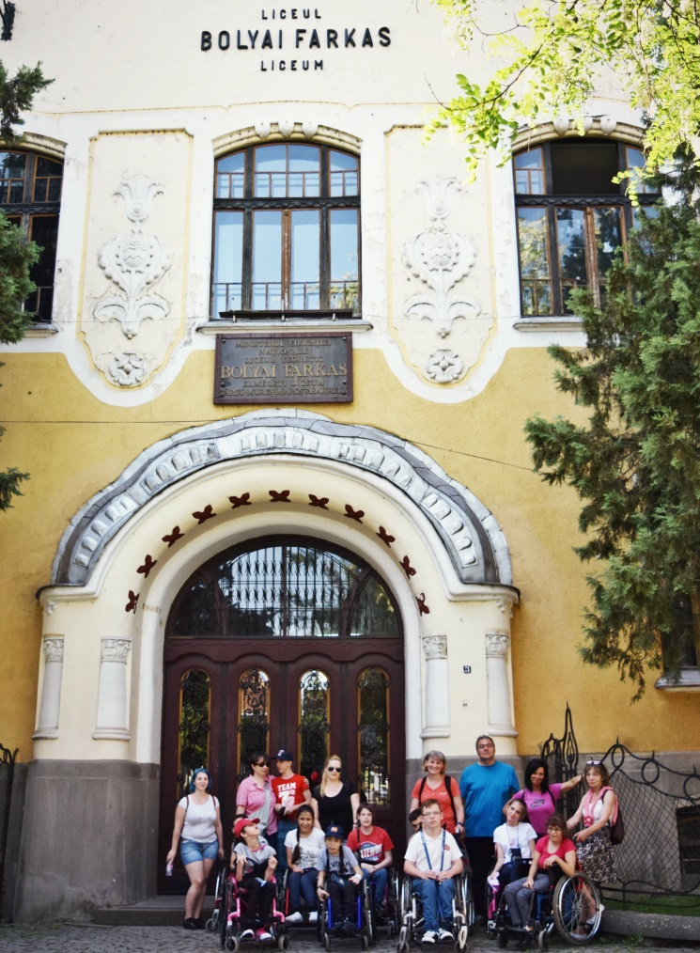
Bolyai Farkas csillagász, fizikus és kémikus is volt.
Sőt még a fogászatot is kitanulta. Saját fogait maga tömte be.
Nagyon okos ember lehetett!

május 5., szombat:
Ez az utazásunk negyedik napja. Ma megyünk Nagyváradra a Szent László székesegyházba. Gyöngyi néni elmondta, hogy ez a város legnagyobb katolikus temploma.
De először elmegyünk a Tárnicai tavakhoz, a Gyalui víztározóhoz.
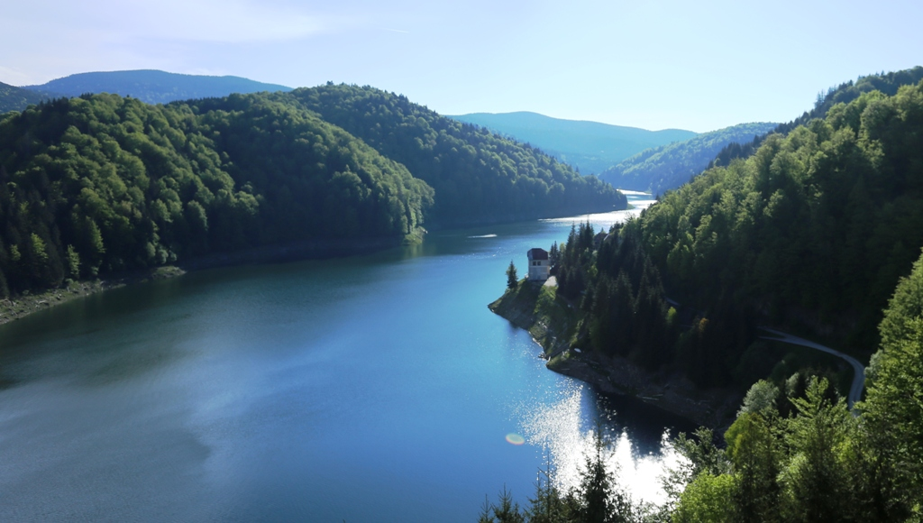
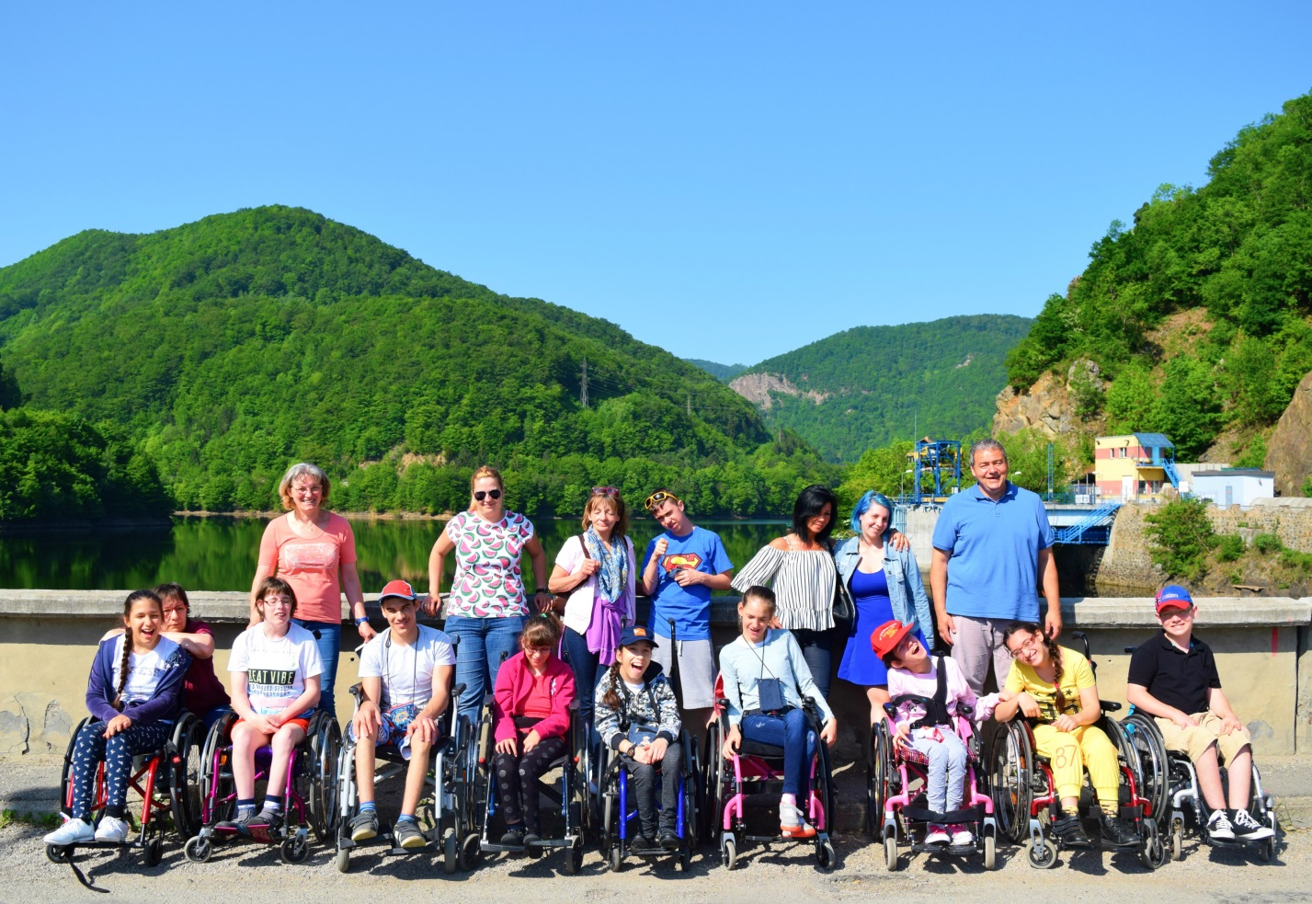

Sokat buszoztunk, már dél is elmúlt, mikor Nagyváradra értünk és megláttuk ezt a csodálatos templomot.

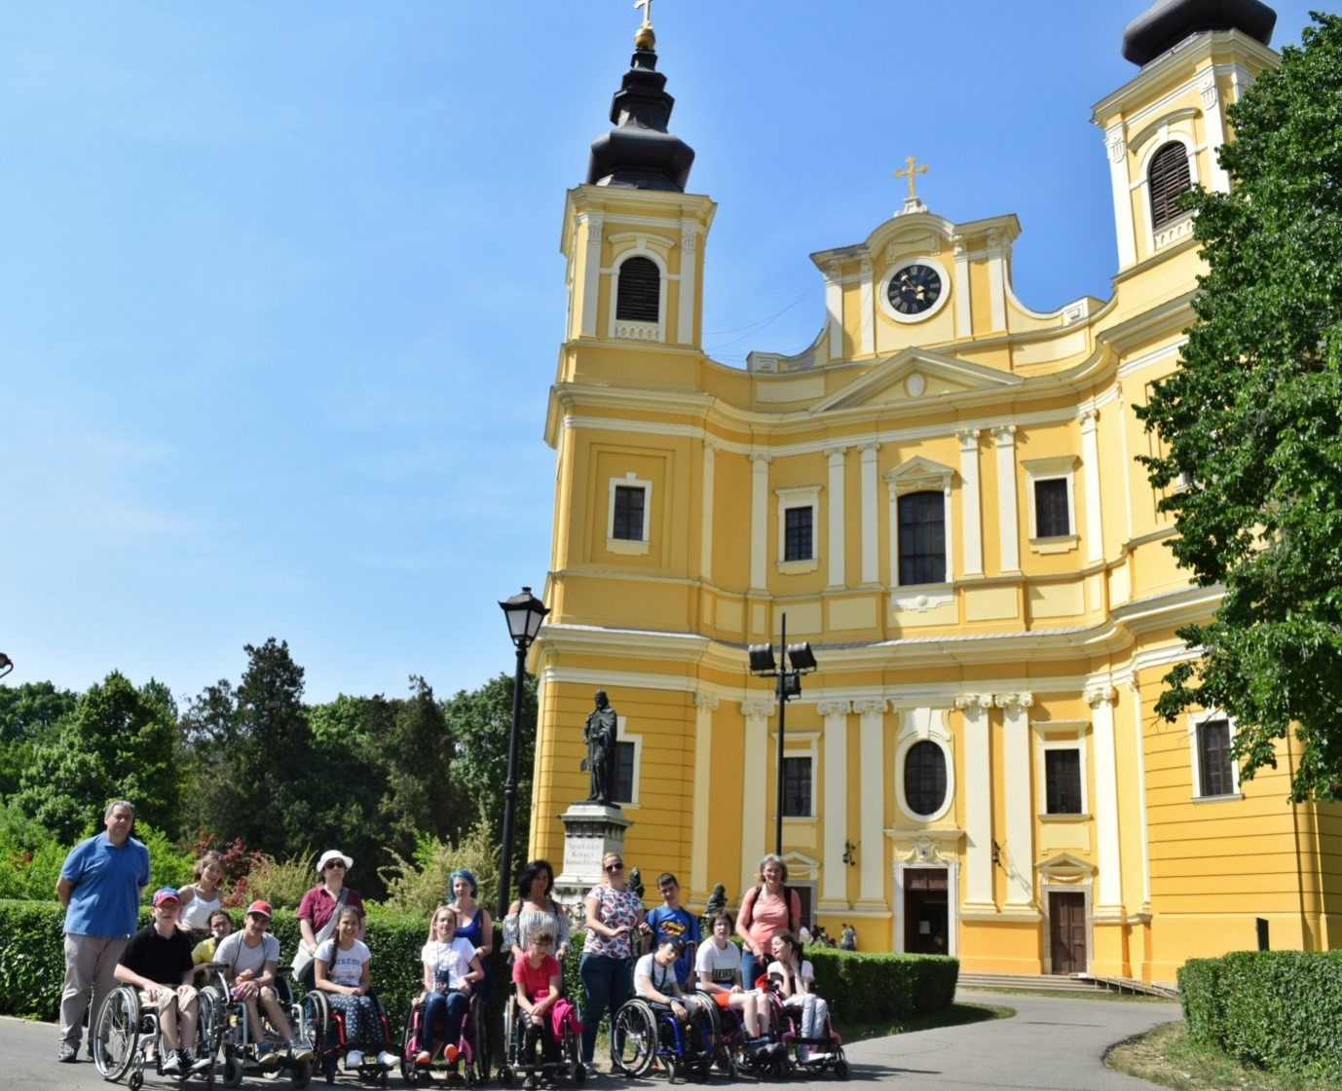
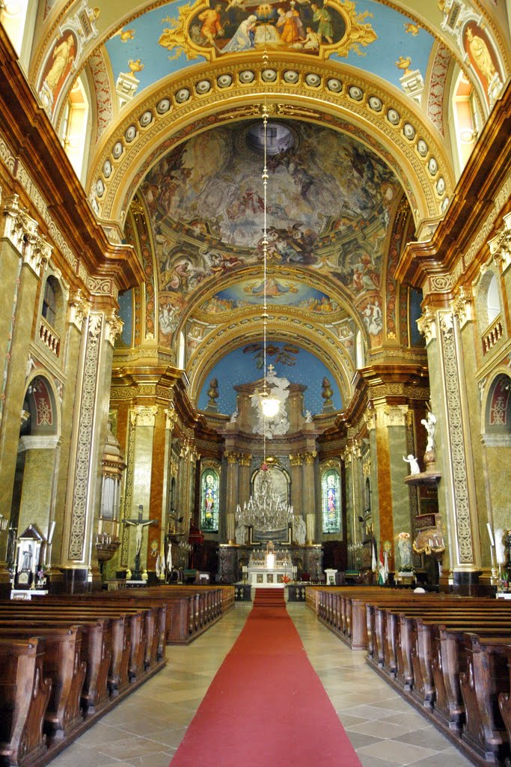

A templom előtt áll Szent László király szobra. Megkoszorúztuk István bácsival.

Most pedig indulás haza! Hosszú utat tettünk meg a román-magyar határig. Sokat várakoztattak a magyarok bennünket. Ennek nem örültünk.
No, de üsse kő! Már Magyarországon vagyunk. Mindenkihez odaülök a buszon, mert azt szeretném, ha mindenki jókedvű maradna. Fáradtak vagyunk, de sokat nevetünk.
Már erősen alkonyodik. Még fél óra és a Petőben leszünk.
Végre megáll a busz a Villányi úti épület előtt.
Látom anyát is.
Mennyire örül, hogy újra látjuk egymást!
Én is boldog vagyok.
Milyen sokan vannak! Sok-sok szülő, nagyszülő, testvér.
Mennyi mindent mesélek majd anyának, apának és papának!

És két hét múlva nézhetem a Forma-1-et is.
-De jó lesz az is!

Szia naplóm! Búcsúzom. Ég veled!

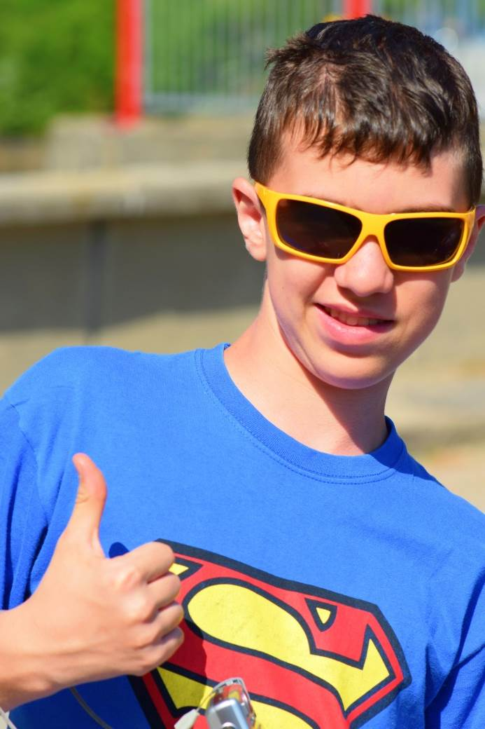

Készítette: Nagy László Ádám
Közreműködött: Kucsák István és Fehér Gyöngyi

